Géographie-sujet d’étude 2 : une circulation croissante et diverse des personnes à l’échelle mondiale

I Des migrations volontaires

Attention : Ne pas oublier le tourisme qui est une migration provisoire (le touriste retourne chez lui) mais aussi une migration volontaire et en plein développement dans le monde.

II. Des migrations contraintes

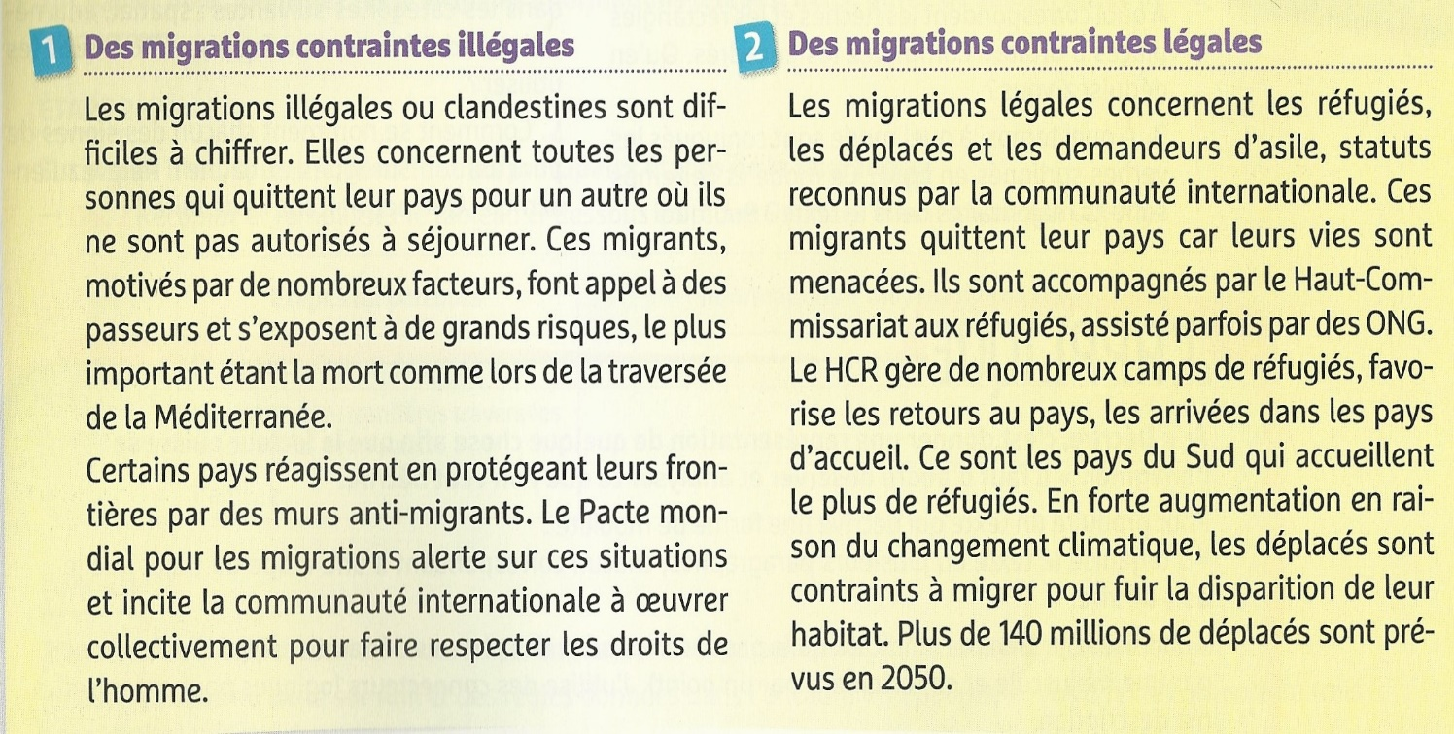
Exemple : le mur voulu par Donald Trump à la frontière entre les Etats-Unis et le Mexique (Mur loin d’être achevé)
On considère que d’ici 50 à 100 ans, certains pays auront disparu de la surface de la terre : ex : le Bangladesh en Asie à cause de la montée des eaux.

